POČETAK PROVEDBE PROJEKTA „NISTE SAMI“

Od 01. svibnja 2016. godine projekt Udruge „Zlatna dob“ Stari Jankovci, „Niste sami“ počinje sa provedbom. Projekt je usmjeren povećanju kvalitete života osoba starije životne dobi s područja Općine Stari Jankovci. Partner projekta je Udruga „Hrvatska žena“ Stari Jankovci.
Vrijednost projekta: 35.224,00 kn.
Osnovni cilj projekta je za minimalno 15 osoba starije životne dobi osigurati pružanje usluga pomoći u kući u njihovim domovima (5 mjeseci), smanjiti institucionalizaciju i potaknuti volonterstvo.
27. travnja 2016. godine formiran je projektni tim Projekta „Niste sami“ od predstavnika prijavitelja (Udruga „Zlatna dob“ Stari Jankovci – Tanja Vidović i Vesna Mustapić) i partnera projekta (Udruga „Hrvatska žena“ Stari Jankovci – Jasna Šajtoš). Partnerskom sastanku je nazočila i dopredsjednica Udruge „Hrvatska žena“ Stari Jankovci, Karmela Kapular, koja je izvoditeljica aktivnosti. Odmah smo održali i prvi od dva predviđena sastanka na kojemu se razgovaralo i dogovaralo o provedbi projektnih aktivnosti, o odobrenim financijskim sredstvima, kao i o sredstvima potrebnim za provedbu projekta.

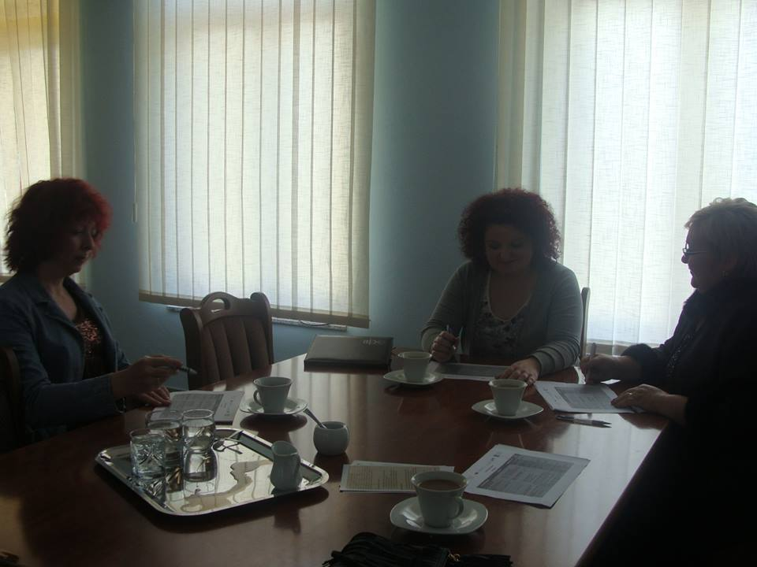
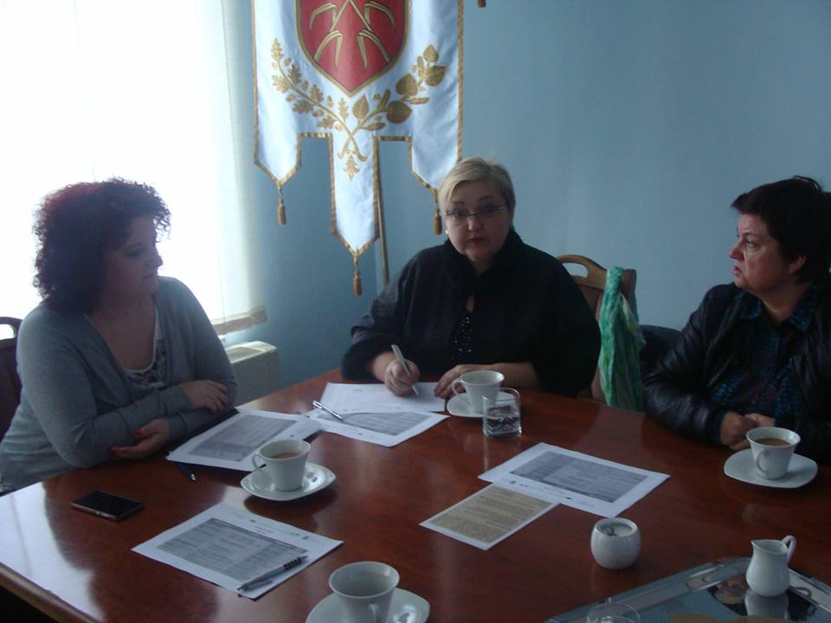
Tanja Vidović, Jasna Šajtoš i Karmela Kapular Vesna Mustapić, Tanja Vidović i Jasna šajtoš

Sredstva za projekt „Niste sami“ odobren je na natječaju "Superseniori", kojeg su proveli Zaklada Slagalica i Zaklada zajednički put. Natječaj „Superseniori“ koji je bio namijenjen udrugama čije su programske aktivnosti usmjerene na podizanje kvalitete života osoba starije životne dobi u lokalnoj zajednici (na području Osječko-baranjske i Vukovarsko-srijemske županije te Grada Zagreba). Projekt se financira sredstvima Nacionalne zaklade za razvoj civilnoga društva kroz Razvojnu suradnju u području filantropije i zakladništva u okviru Tematskog fonda "Demokratizacija i razvoj civilnoga društva 2.0".

